杭州二中2013学年第二学期高三年级适应性考试
理科综合试题卷
本试卷分第Ⅰ卷（选择题）和第Ⅱ卷（非选择题）两部分。满分300分，考试时间150分。
可能用到的相对原子质量：C-12 N-14 O-16 Al-27 S-32 K-39 Fe-56
第I卷 （选择题 共120分）
一、选择题（本题共17小题，每小题6分，共102分。在每小题给出的四个选项中，只有一项是符合题目要求的。）
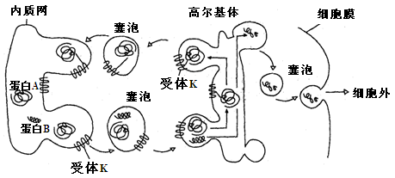
1．内质网中的蛋白质运输到高尔基体后，有不同的去向，其转运过程如下图。下列叙述错误的是( )
A．受体K的作用使蛋白A被转运回内质网
B．蛋白B分泌到细胞外的过程需要载体蛋白的协助
C．高尔基体膜通过囊泡可转化为内质网膜和细胞膜的一部分
D．内质网和高尔基体分别形成的囊泡中的蛋白B空间结构不同
2．下图为人体某结构部分细胞的生命历程，有关叙述正确的是( )。
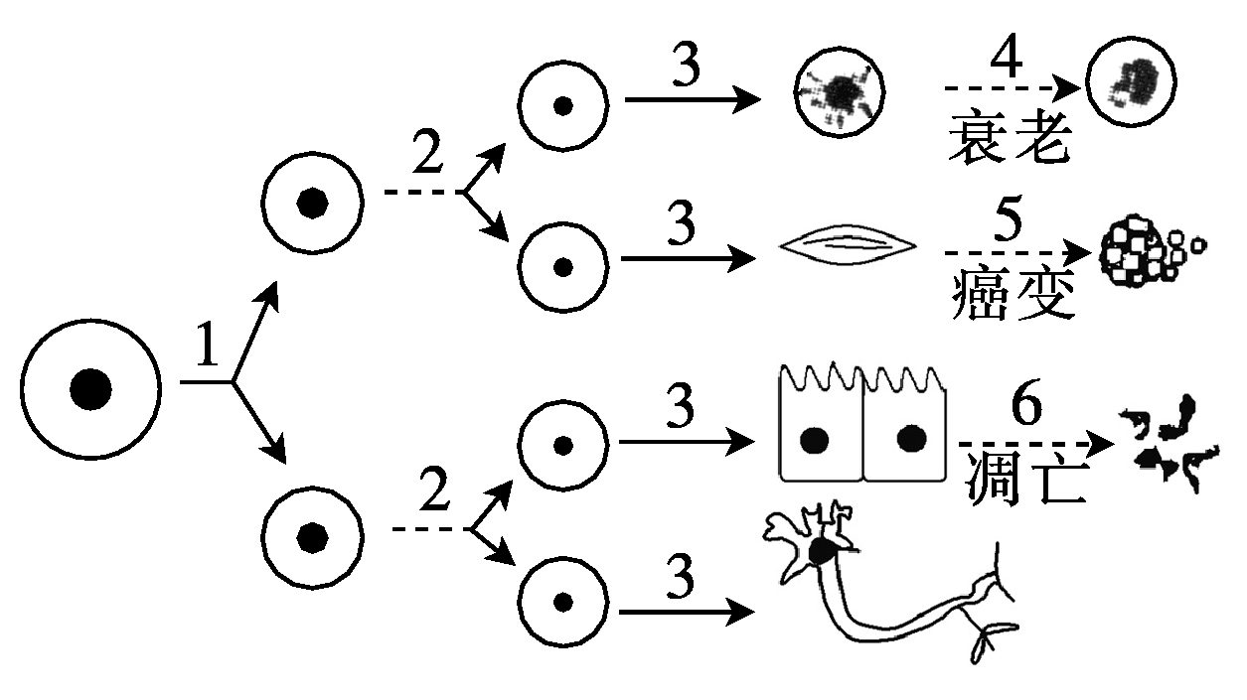
A．3和6过程中因基因选择性表达而有新蛋白质合成
B．4过程的细胞内染色质收缩但不影响DNA复制和转录
C．5过程的细胞不会发生细胞凋亡且细胞周期会延长
D．6过程不包括细胞免疫过程中靶细胞的裂解清除
3．DNA熔解温度(T_{m})是使DNA双螺旋结构解开一半时所需要的温度，不同种类DNA的T_{m}值不同，图①表示DNA分子中G＋C含量(G＋C数占全部碱基的比例)与T_{m}的关系；图②表示某生物b基因正常转录过程中的局部图解。下列有关叙述不正确的是( )。
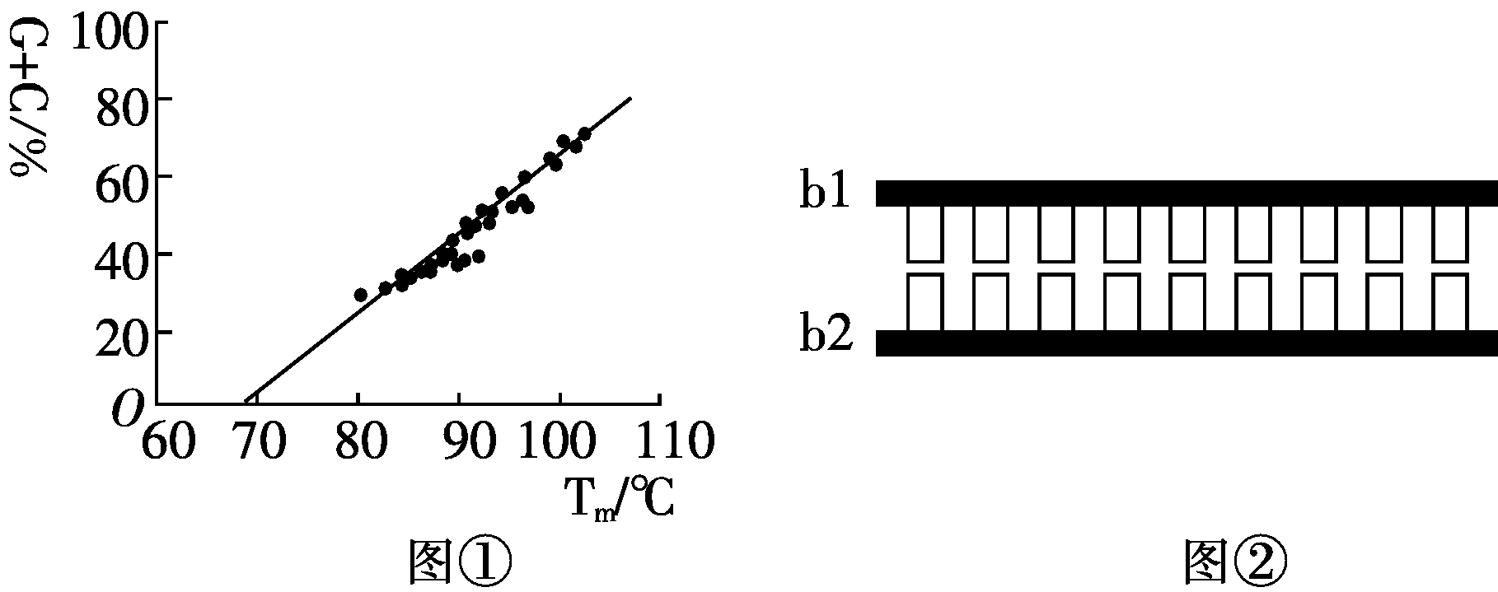
A．据图①，DNA分子的T_{m}值与G＋C含量呈正相关
B．两DNA分子若T_{m}值相同，则G＋C数量一定相同
C．据图②，若b1链的(A＋T＋C)与b2链的(T＋A＋G)的比值大于1，则b2为RNA链
D．转录时的模板是基因的一条链，原料是四种游离的核糖核苷酸
4．下图为某生态系统中能量传递示意图，以下叙述不正确的是( )。
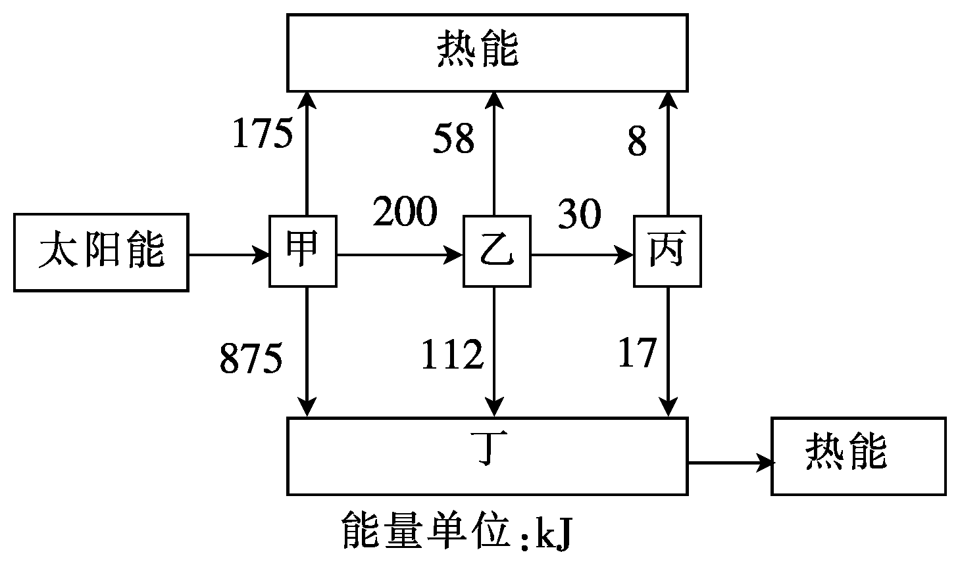
A．从甲到乙和乙到丙的能量传递效率分别为16%和15%
B．将乙和丙的粪便作为有机肥还田，可以提高能量传递效率
C．食物链的营养关系一般不可逆，这决定了能量流动的单向性
D．能量流动是从甲固定的太阳能开始的，流入该生态系统的总能量为1250 kJ
5．在植物体内，生长素和乙烯的关系如图所示，下列说法错误的是( )。
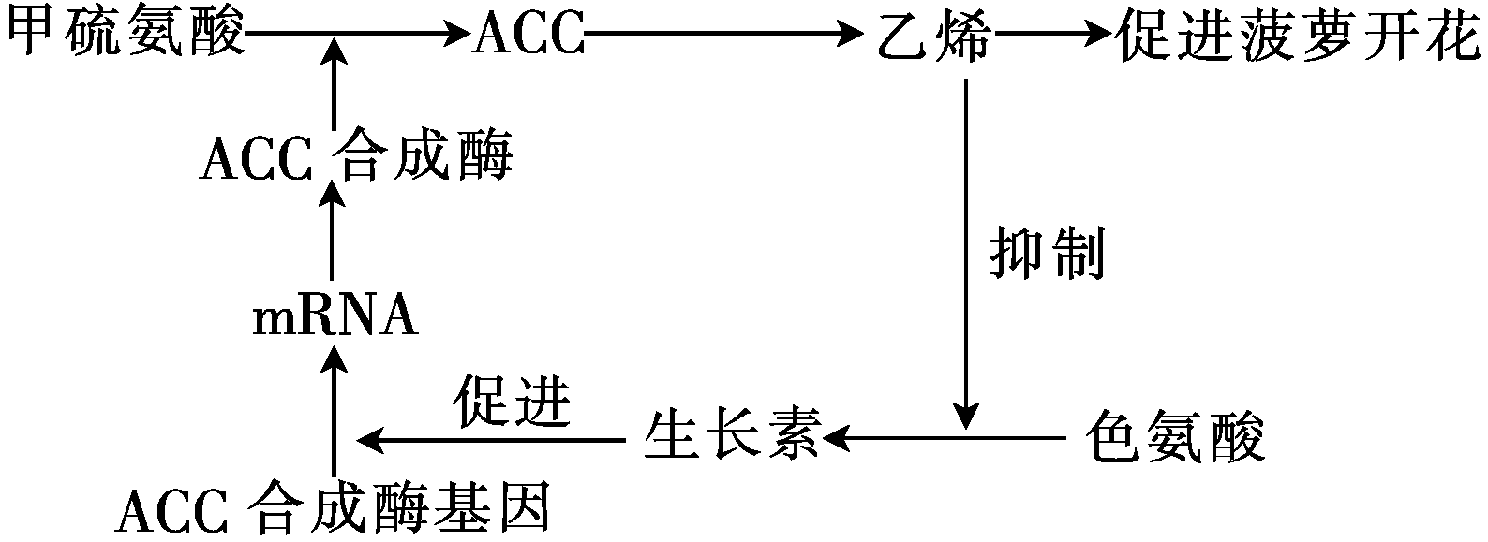
A．在乙烯的作用下，生长素的合成减少
B．若没有生长素，植物体内无法合成乙烯
C．生长素可在转录水平上影响乙烯的生成速率
D．生长素和乙烯在促进菠萝开花方面起协同作用
6．由于乙型肝炎病毒不能用动物细胞培养，因此无法用细胞培养的方法制造疫苗。自1979年对乙型肝炎病毒基因组的DNA测序完成后，得知病毒的核心蛋白和表面抗原蛋白的氨基酸序列。下图是应用生物工程生产乙肝疫苗的示意图，据图分析下列叙述不正确的是
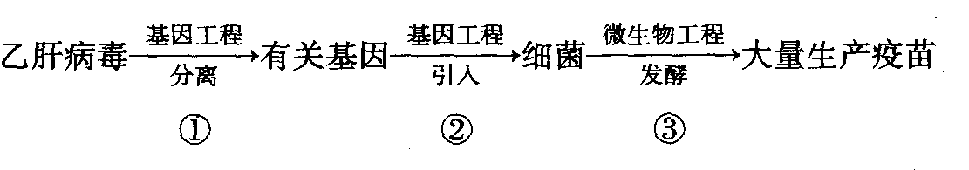

A、生产乙肝疫苗的过程也达到了定向改造细菌的目的

B、用于生产疫苗的目的基因仅为编码核心蛋白的碱基序列
C、用于生产疫苗的目的基因可编码表面抗原蛋白
D、在②过程中需要限制性内切酶和DNA连接酶
7．下列说法正确的是
A．拉瓦锡发现质量守恒定律、卢瑟福发现电子、波尔提出氢原子模型都对化学学科的发展作出了重要贡献
B．实验室制备少量氢氧化铝可用下列方法：往AlCl₃溶液中加入稍过量的氨水，抽滤，得到胶状沉淀经洗涤、晾干
C．核磁共振、红外光谱、紫外光谱和质谱仪，均可用于分析有机物的结构
D．维生素、PLA、油脂、甲壳素、硝化纤维都是高分子化合物
8．下列叙述正确的是
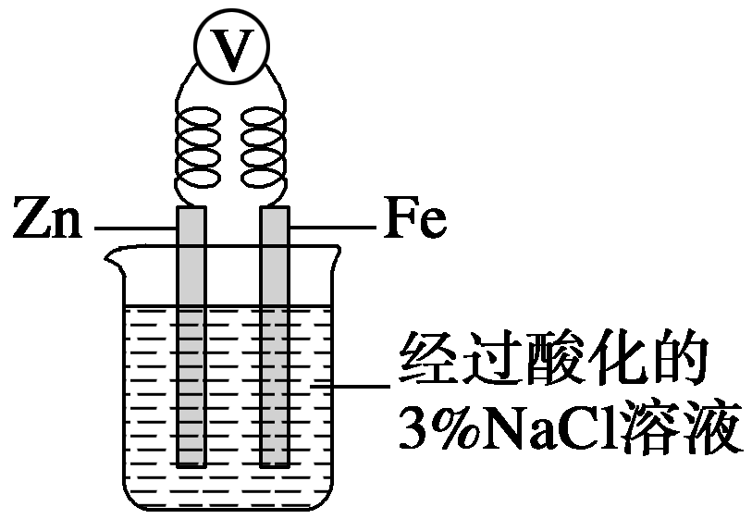
A．将一小块铜片放入盛有浓硫酸的试管中加热反应后的溶液呈蓝色
B．将一小块钠放入盛有水的烧杯中，钠在水面上游动，同时看到烧杯内的溶液变为红色
C．如右图，一段时间后给烧杯内的溶液中加入黄色的K₃[Fe(CN)₆]溶液，可看到Fe电极附近有蓝色沉淀生成
D．向盛有少量Mg(OH)₂沉淀悬浊液的试管中滴加氯化铵溶液，可看到沉淀溶解
9．短周期主族元素X、Y、Z、W的原子序数依次增大，X原子核外最外层电子数是次外层的2倍，Y的氟化物YF₃分子中各原子均达到8电子稳定结构，Z是同周期中原子半径最大的元素，W的最高正价为＋7价。下列说法正确的是
A．XH₄的沸点比YH₃的高
B．X与W形成的化合物和Z与W形成的化合物的化学键类型相同
C．Y离子的半径比Z离子的半径小
D．元素W的最高价氧化物对应水化物的酸性比Y的强
10.下列有关说法正确的是
A.由—CH₃、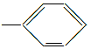、—OH、—COOH四种原子团两两组合形成的有机物中，属于弱电解质的有4种
B.向含有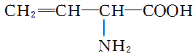溶液中分别加入少量NaOH固体、少量浓盐酸或少量酸性高锰酸钾溶液，都能使其浓度下降
C.有机物X、Y、M的转化关系为淀粉→X→Y――→乙酸乙酯，X可用新制的氢氧化铜检验，现象为蓝色沉淀变成绛蓝色沉淀，加热后生成砖红色沉淀
D.高分子化合物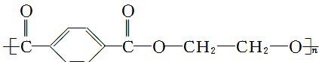，其链节为对苯二甲酸和乙二醇
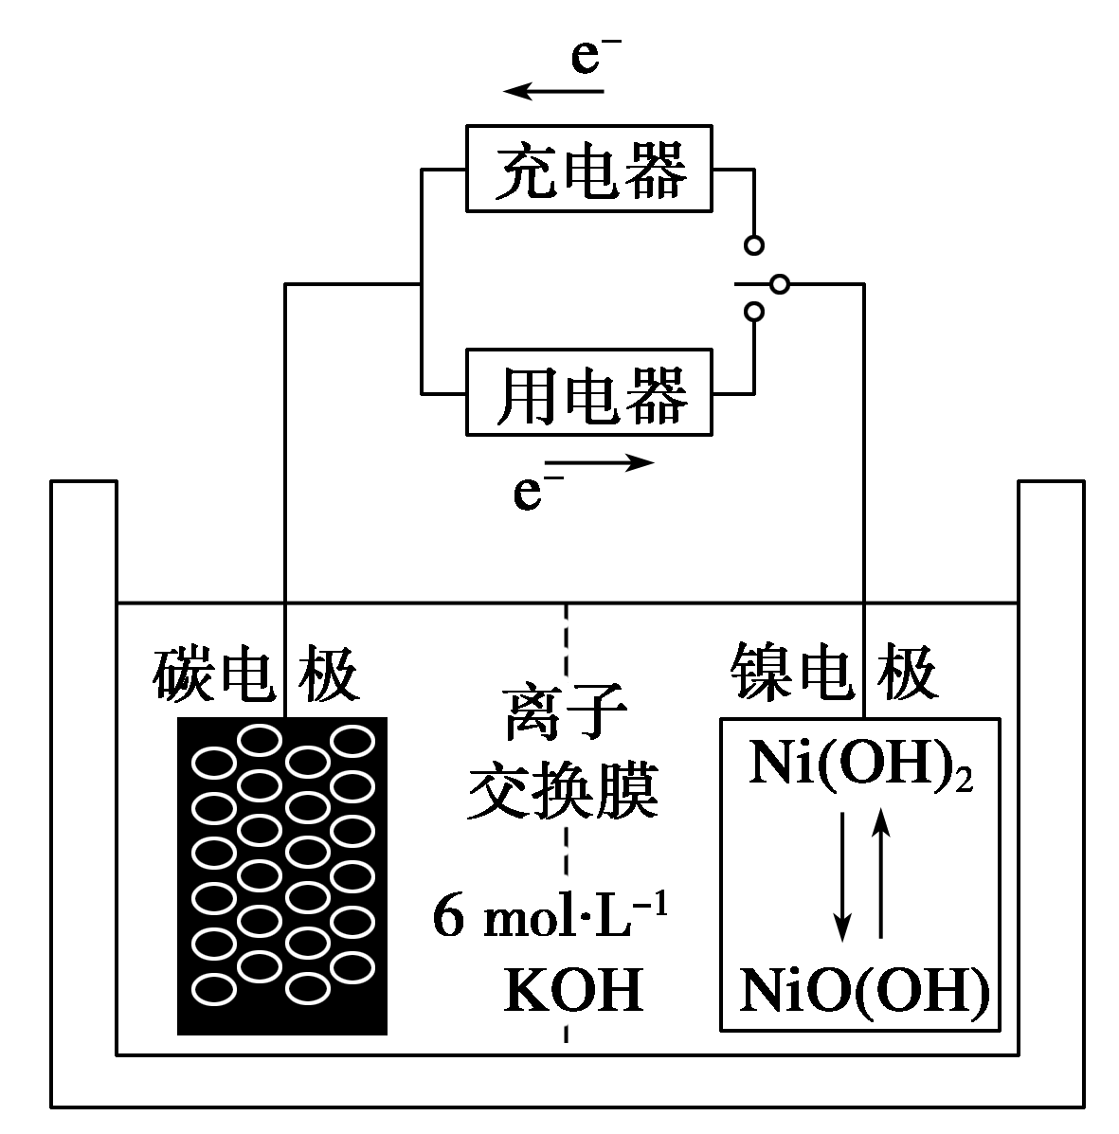
11．一种碳纳米管能够吸附氢气，用这种材料制备的二次电池原理如下图所示，该电池的电解质为6 mol·L^{－1}KOH溶液，下列说法中正确的是
A．放电时K＋移向负极
B．放电时电池负极的电极反应为H₂－2e－===2H＋
C．放电时电池正极的电极反应为
NiO(OH)＋H₂O＋e－===Ni(OH)₂＋OH－
D．该电池充电时将碳电极与电源的正极相连
12．下列说法正确的是
A．常温下，某酸H₂A的钠盐NaHA溶液中：c(H₂A)＞c(A^{2－})，则该溶液的pH＞7
B．物质的量浓度相等的CH₃COOH和CH₃COONa溶液等体积混合后的溶液中：
2 c(Na⁺)＝c(CH₃COO－)
C．饱和Ca(OH)₂溶液中加入一定量的生石灰，恢复至原来的温度，所得溶液的pH会增大
D．0.2 mol·L^{－1} NH₄NO₃和0.l mol·L^{－1} NaOH溶液等体积混合后：
c(NH₄⁺)＞c(NO₃－)＞c(Na⁺)＞c(OH－)＞c(H⁺)
13．有M、N两溶液，各含有下列十四种离子中的七种离子：Al³⁺、Cl⁻、Na⁺、K⁺、NO₃⁻、OH⁻、SO₃²⁻、MnO₄⁻、Fe³⁺、NH₄⁺、H⁺、SO₄²⁻、CO₃²⁻、AlO₂⁻。已知两溶液所含离子各不相同，每组溶液中的阳离子至少有2种，则下列说法正确的是
A．如果M溶液呈强酸性，则N溶液中可能含有的阴离子有：OH⁻、NO₃⁻、CO₃²⁻
B．如果M溶液呈强碱性，则N溶液中可能含有的阴离子有：MnO₄⁻、AlO₂⁻、SO₄²⁻
C．如果M溶液具有强还原性，则N溶液中可能含有的阴离子有：MnO₄⁻、NO₃⁻、SO₄²⁻
D．如果M溶液具有强氧化性，则N溶液中可能含有的阳离子有：K⁺、Na⁺、 NH₄⁺
14．如图所示，理想变压器的a、b端加上一交流电压（电压有效值保持不变），副线圈c、d端所接灯泡L恰好正常发光。此时滑线变阻器的滑片P位于图示位置。现将滑片下移（导线电阻不计），则以下说法中正确的是 （ ）
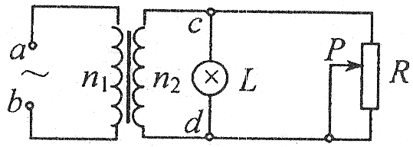
A．灯仍能正常发光，原线圈输入电流变小
B．灯不能正常发光，原线圈输入功率变大
C．灯不能正常发光，原线圈输入电压变大
D．灯仍能正常发光，原线圈输入功率不变
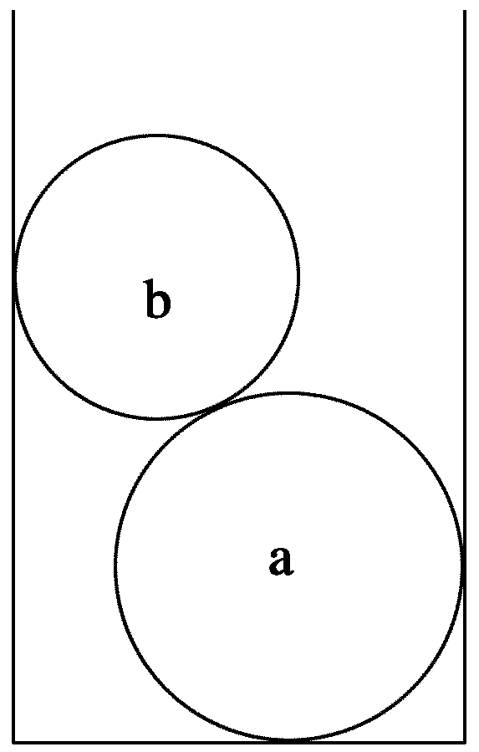
15．两刚性球a和b的质量分别为和、直径分别为和(>)。将a、b球依次放入一竖直放置、内径为d(d<+)的平底圆筒内，如图所示。设a、b两球静止时对圆筒侧面的压力大小分别为和，筒底所受的压力大小为．已知重力加速度大小为g。若所以接触都是光滑的，则 （ ）
A．
B．
C．
D．
16.某同学通过以下步骤测出了从一定髙度落下的排球对地面的冲击力：将一张白纸铺在水平地面上，把排球在水里弄湿，然后让排球从规定的高度自由落下，并在白纸上留下球的水印。再将印有水印的白纸铺在台秤上，将球放在纸上的水印中心，缓慢地向下压球，使排球与纸接触部分逐渐发生形变直至刚好遮住水印，记下此时台秤的示数，然后根据台秤的示数算出冲击力的最大值。该同学所用的研究方法（或思想）是 （ ）
A. 等效替代 B.极限思想 C.比值定义 D.理想化模型
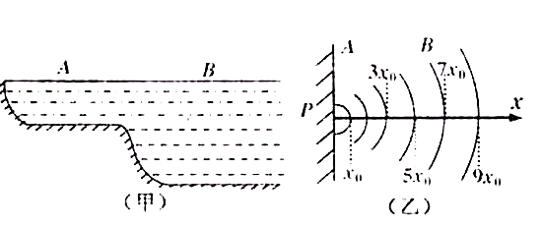
17. 浅水处水波的速度跟水的深度有关，其关系式为，式中h为深度，g为重力加速度。如图（甲）所示是一个池塘的剖面图，AB两部分深度不同，图（乙）是从上往下俯视，看到从P处向外传播的水波波形(弧形实线代表波峰)。已知A处水深20cm,则B处水深为（ ）
A. 40cm B. 60cm
C. 80cm D. 100cm
二、选择题（本题共3小题，每小题6分，共18分。在每小题给出的四个选项中，至少有一个选项是符合题目要求的。全部选对的得6分，选对但不全的得3分，有选错的得0分。）
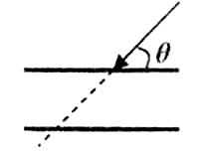
18. 一般认为激光器发出的是频率为ν的“单色光”，实际上它的频率并不是真正单一的， 激光频率ν是它的中心频率，它所包含的频率范围是2Δν(也称频率宽度)，其中ν + Δν， 和ν-Δν分别记为“上限频率”和“下限频率”。如图所示，某红宝石激光器发出的激光（其“上限频率”和“下限频率”对应的分别记为a光和b光）由空气斜射到平行液膜的上表面，射入时与液膜上表面成θ角。则下列说法正确的是 （ ）
A. a光从下表面射出时与入射光线间偏移的距离较大
B. 逐渐减小θ角，a光在液膜下表面先发生全反射
C. b光更容易发生明显的衍射现象
D. 相同装置做双缝干涉实验，b光产生的干涉条纹间距较小
19. 某同学设想驾驶一辆由火箭提供动力的陆地太空两用汽车，沿赤道自西向东行驶并且汽车相对于地球的速度可以任意增加，不计空气阻力。当汽车速度增加到某一值时，汽车将离开地球成为绕地球做圆周运动的“航天汽车”，下列相关说法正确的是（已知地球半径 R=6400km, g 取 9.8m/s²) （ ）
A. 汽车在地面上速度增加时对地面的压力增大
B. 汽车沿赤道向东行驶和向西行驶时，要成为航天汽车的所要增加的最小能量是一样的
C. 此“航天汽车”环绕地球做匀速圆周运动的最小周期为24h
D. 此“航天汽车”内可用弹簧测力计测量力的大小
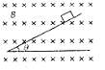
20．质量为m，带电量为q的小物块，从倾角为Error: Reference source not found的光滑绝缘斜面上由静止下滑，整个斜面置于方向水平向里的匀强磁场中，磁感应强度为B，如图所示，若带电小物块下滑后某时刻对斜面的作用力恰好为零，下面说法中正确的是 （ ）
A．小物块一定带负电荷
B．小物块在斜面上运动时做匀加速直线运动
C．小物块在斜面上运动时做加速度增大，而速度也增大的变加速直线运动
D．小物块在斜面上下滑过程中，当小球对斜面压力为零时的速度为Error: Reference source not found
第Ⅱ卷（非选择题 共180分）
21．如图所示，某同学在做“探究功与速度变化的关系”的实验。当小车在l条橡皮筋的作用下沿木板滑行时，橡皮筋对小车做的功记为W。当用2条、3条…橡皮筋重复实验时，设法使每次实验中橡皮筋所做的功分别为2W、3W…。
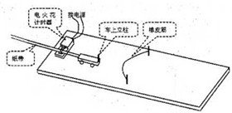
(1)图中电火花计时器的工作电压是___▲___V的交流电;
(2)实验室提供的器材如下：长木板、小车、橡皮筋、打点计时器、纸带、电源等，还缺少的测量工具是___▲___;
(3)图中小车上有一固定小立柱，下图给出了 4种橡皮筋与小立柱的套接方式，为减小实验误差，你认为最合理的套接方式是___▲___ ;
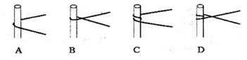
(4)在正确操作的情况下，某次所打的纸带如图所示。打在纸带上的点并不都是均匀的，为了测量橡皮筋做功后小车获得的速度，应选用纸带的___▲___部分进行测量(根据下面所示的纸带回答），小车获得的速度是___▲___m/s,(计算结果保留两位有效数字）
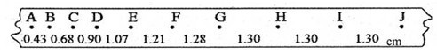
22．某同学做“测量金属丝电阻率”的实验。
①首先，他用螺旋测微器在被测金属丝上的三个不同位置各测一次直径，并求出其平均值作为金属丝的直径d。其中某次测量如图3所示，
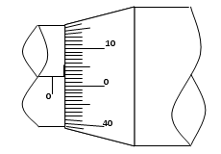
这次测量对应位置金属导线的直径为 mm；
②然后他测量了金属丝的电阻，实验中使用的器材有：
a．金属丝（接入电路的长度x₀为1m，电阻约5Ω～6Ω）
b．直流电源（4.5V，内阻不计）
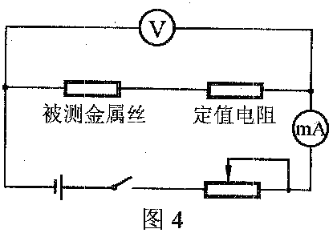
c．电流表（200mA，内阻约1.0Ω
d．电压表（3V，内阻约3kΩ）
e．滑动变阻器（50Ω，1.5A）
f．定值电阻R₁（5.0Ω，1.5A）
g．定值电阻R₂（10.0Ω，1.0A）
h．定值电阻R₃ （100.0Ω，1.0A）
i．开关，导线若干
该同学实验时的电路图如图4所示，且在实验中两电表的读数都能接近满偏值，定值电阻应该选 （选填“R₁”、“R₂”或“R₃”）；
③该同学根据测量时电流表的读数I、电压表的读数U描绘的U—I图象如图5所示，根据图象可以求得金属丝的电阻R_{x}= Ω。
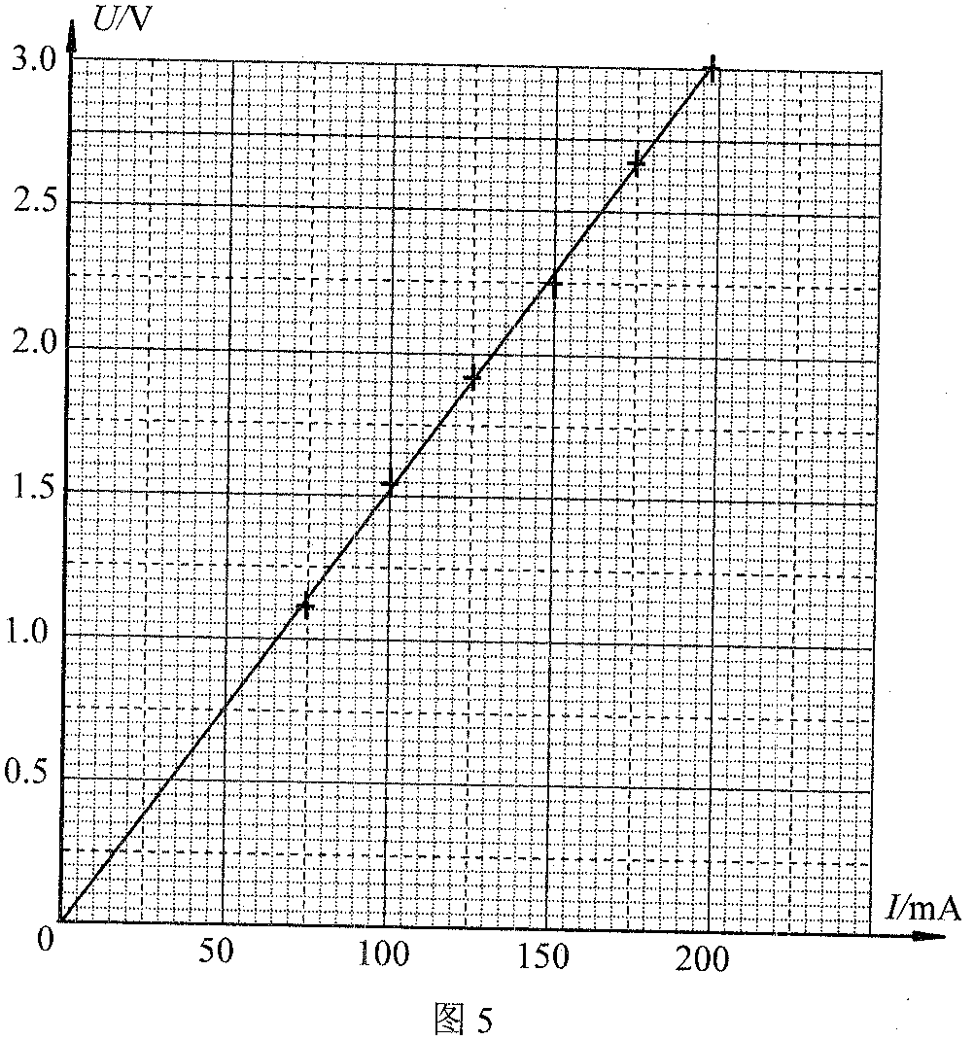
④设法保持金属丝的温度不变，而逐渐减小上述金属丝（初始接入电路长度为x₀）接入电路的长度x，当电压表的示数保持不变时，下列图象中正确反映了金属丝电阻消耗的功率P随x变化规律的是（ ）
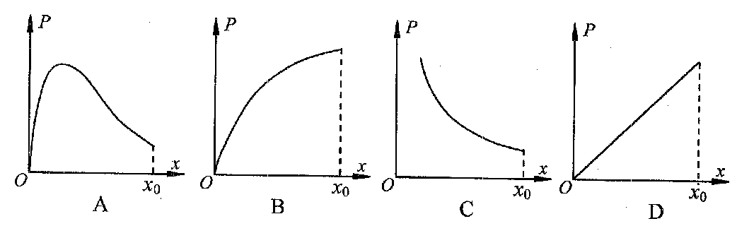
23. (16分）擦黑板同学们都经历过，手拿黑板擦在竖直的黑板面上，或上下或左右使黑板擦与黑板之间进行滑动摩擦，将黑板上的粉笔字擦干净。已知黑板的规格为4.5×1.5m²,黑板的下边沿离地的髙度为0.8m，若黑板擦（可视为质点）的质量为0.1kg, 现假定某同学用力将黑板擦在黑板表面缓慢竖直向上擦黑板,当手臂对黑板擦的作用力 F与黑板面所成角度为θ(θ= 53°时，F=5N。（取g=10m/s², sin53°=0.8 )
(1) 求黑板擦与黑板间的摩擦因数μ。
(2) 当他擦到离地最大高度2.05m时，黑板擦意外脱手沿黑板面竖直向下滑落，求黑板擦砸到黑板下边沿前瞬间的速度v的大小。

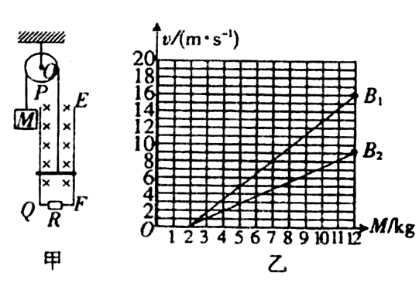
24. (20分）如图（甲）所示的轮轴，它可以绕垂直于纸面的光滑固定水平轴O转动。轮上绕有轻质柔软细线，线的一端系一重物，另一端系一质量为m的金属杆。在竖直平面内有间距为L的足够长的平行金属导轨PQ、EF,在QF之间连接有阻值为R的电阻，其余电阻不计，磁感应强度为B的匀强磁场与导轨平面垂直。开始时金属杆置于导轨下端，将质量为M的重物由静止释放，重物最终能匀速下降。运动过程中金属杆始终与导轨垂直且接触良好，忽略所有摩擦。
(1) 重物匀速下降的速度ν的大小是多少？
(2) 对一定的磁感应强度B,重物的质量M取不同的值,测出相应的重物做匀速运动时的速度，可得 出v-M实验图线。图（乙）中 画出了磁感应强度分别为B₁和B₂时的两条实验图线，试根据实验结果计算B₁和B₂的比值。
(3)若M从静止到匀速的过程中下降的高度为h，求这一过程中R上产生的焦耳热。

25．（22分）为了研究过山车的原理，物理小组提出了下列的设想：取一个与水平方向夹角为37°、长为L=2.0m的粗糙的倾斜轨道AB，通过水平轨道BC与竖直圆轨道相连，出口为水平轨道DE，整个轨道除AB段以外都是光滑的。其中AB与BC轨道以微小圆弧相接，如图所示。一个小物块以初速度，从某一高处水平抛出，到A点时速度方向恰沿AB方向，并沿倾斜轨道滑下。已知物块与倾斜轨道的动摩擦因数（g取10m/s²，）
（1）要使小物块不离开轨道，并从水平轨道DE滑出，求竖直圆弧轨道的半径应该满足什么条件?
（2）a.为了让小物块不离开轨道，并且能够滑回倾斜轨道AB，则竖直圆轨道的半径应该满足什么条件?
b．按照“a”的要求，小物块进入轨道后可以有多少次通过圆轨道上距水平轨道高为0.01m的某一点。

26．(13分)有一固体粉末，由炸药和引爆剂组成，其化学成分为中学常见的甲、乙两种化合物和三种单质。为分析其组成，进行了如下实验：
①取29.14 g固体，在一密闭容器中引爆，发生猛烈爆炸，生成的气体折合成标准状况下的体积为8.96 L，经分析，其中N₂与CO₂的体积比为1∶3。
②将①反应后的固体加足量的水溶解并过滤。滤液中只有一种正盐丙，通入足量氯气，可得3.21 g淡黄色沉淀，焰色反应透过蓝色钴玻璃观察火焰呈紫色。
③操作②过滤出不溶物2.14 g，元素分析表明，其中含有三种元素，均是有甲参加的某一著名反应的生成物。将此不溶物加入足量的NaOH溶液中，还剩1.12 g固体，该固体是一种可被磁铁吸引的单质丁，丁在潮湿的空气中易被氧化。
请回答下列问题：
(1)乙的化学式为__________，丙的电子式为________。
(2)写出此炸药爆炸反应的化学方程式为_____________________________________。
(3)引爆剂发生反应的化学方程式为___________________________________________，
引爆剂的作用是__________。
(4)以下物质中，有可能作为甲的替代品的是________。
A．KCl B．K₂CO₃ C．Na₂S D．CuO
27．(15分) (1)在恒温恒容密闭容器中进行合成氨反应N₂(g)＋3H₂(g) 2NH₃(g) ΔH＝－92 kJ·mol^{－1}，下列选项中能表示该反应达到平衡状态的是________(填字母序号)。
a.混合气体的压强不再发生变化
b.混合气体的密度不再发生变化
c.反应容器中N₂、NH₃的物质的量的比值不再发生变化
d.单位时间内断开a个H—H键的同时形成3a个N—H键
e.三种物质的浓度之比恰好等于化学方程式中各物质的化学计量数之比
(2)草酸(H₂C₂O₄)是一种二元弱酸，主要用作还原剂和漂白剂。40 ℃时混合一定体积的0.1 mol·L^{－1} H₂C₂O₄溶液与一定体积0.01 mol·L^{－1}酸性KMnO₄溶液，填写表中空格。
温度 | v(H₂C₂O₄) | v(KMnO₄) | KMnO₄褪色时间
40 ℃ | 10 mL | 10 mL | 40 s
40 ℃ | 20 mL | 20 mL
(3)氮元素的另一种气态氢化物肼可视为NH₃分子中的一个氢原子被—NH₂(氨基)取代形成
的。与肼分子具有相同电子数的分子有多种，其中具有可燃性的物质是__________(填一种物质的化学式)
肼可用作火箭燃料，燃烧时发生的反应是：
N₂O₄(l)＋2N₂H₄(l)===3N₂(g)＋4H₂O(g) ΔH₁＝－1 038.7 kJ·mol^{－1}，若该反应中有4 mol N—H键断裂，则生成的气体有______mol，其中转移电子数目______________。
(4)已知：C(s)＋H₂O(g)===CO(g)＋H₂(g)
ΔH₁＝＋131.3 kJ·mol^{－1}
C(s)＋2H₂O(g)===CO₂(g)＋2H₂(g)
ΔH₂＝＋90 kJ·mol^{－1}
则一氧化碳与水蒸气反应生成二氧化碳和氢气的热化学方程式是_________________，
该反应的化学平衡常数K随温度的升高将________(填“增大”、“减小”或“不变”)。
(5)某温度下，将0.10 mol CH₃COOH溶于水配成1 L溶液，实验测得已电离的醋酸分子占原有醋酸分子总数的1.3%，若水的电离忽略不计，醋酸电离对醋酸分子浓度的影响忽略不计，求得该温度下CH₃COOH的电离平衡常数K＝1.7×10^{－5}。向该溶液中再加入________mol CH₃COONa可使溶液的pH约为4。(溶液体积变化忽略不计)

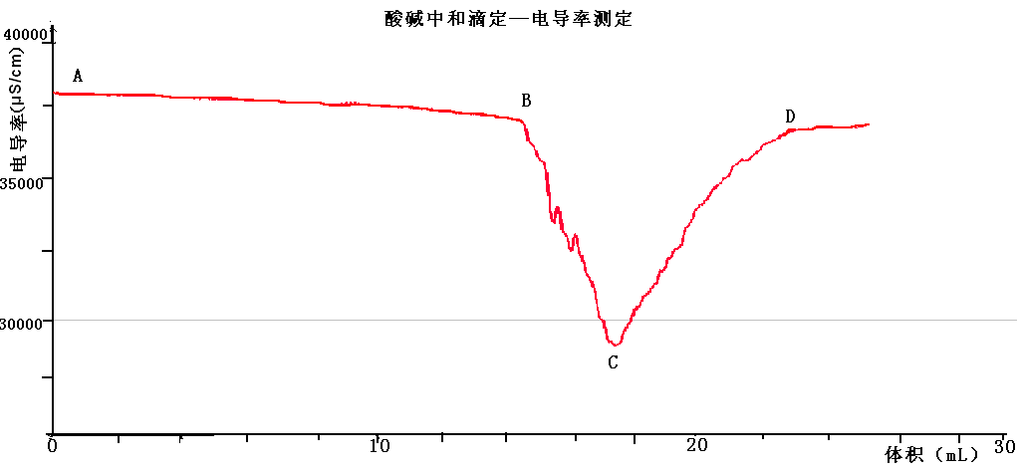
(6) 现代化学传感器技术是研究溶液中离子反应的重要手段，某化学兴趣小组用1.0mol/LNaOH溶液滴定25mL未知浓度的盐酸溶液，并用电导率传感器测定过程中的电导率，通过数据采集器自动记录测得的电导率并绘制电导率—V曲线，可显示滴定过程中的突跃现象（如图所示）。对于突跃现象最合理的解释是 。
28．（15分）镍电池广泛应用于混合动力汽车系统，电极材料由Ni(OH)₂、碳粉和氧化铁等涂在铝箔上制成。由于电池使用后电极材料对环境有危害，某兴趣小组对该电池电极材料进行回收研究，设计实验流程如下：
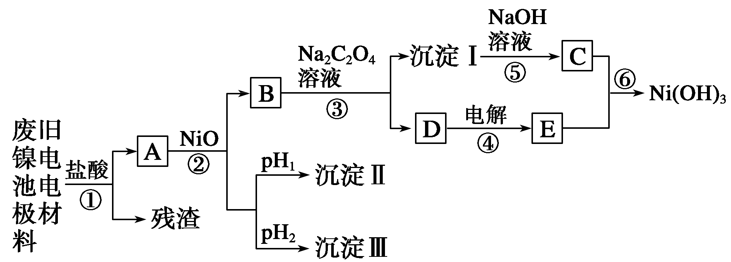
已知：a.NiCl₂易溶于水，Fe^{3＋}不能氧化Ni^{2＋}。
b．某温度下一些金属氢氧化物的K_{sp}及开始沉淀和完全沉淀时的理论pH如表所示：
M(OH)_{n} | K_{sp} | 开始沉淀pH | 沉淀完全pH
Al(OH)₃ | 1.9×10^{－23} | 3.43 | 4.19
Fe(OH)₃ | 3.9×10^{－28} | 2.53 | 2.94
Ni(OH)₂ | 1.6×10^{－14} | 7.60 | 9.75
回答下列问题：
(1)根据表中数据判断步骤②依次析出沉淀Ⅱ________和沉淀Ⅲ________(填化学式)，则pH₁________pH₂(填“>”、“＝”或“<”)，控制两种沉淀析出可利用________(填序号)。
A．pH试纸 B．石蕊指示剂 C．pH计
(2)已知溶解度：NiC₂O₄>NiC₂O₄·H₂O>NiC₂O₄·2H₂O，则步骤③的化学方程式是
________________________________________________________________________。
步骤③后，过滤沉淀所需的玻璃仪器有____________。若过滤时发现滤液中有少量浑浊，从实验操作的角度给出两种可能的原因：__________________，_________________。
(3)④中阳极反应产生的气体E为________，验证该气体的试剂为__________________。
(4)试写出步骤⑥的离子方程式：_________________________________________。
29．（15分）已知：①CH₃CH===CHCH₂CH₃――→ CH₃COOH＋CH₃CH₂COOH
②R—CH===CH₂――→R—CH₂—CH₂—Br
香豆素的主要成分是芳香内酯A，A经下列步骤转化为水杨酸。
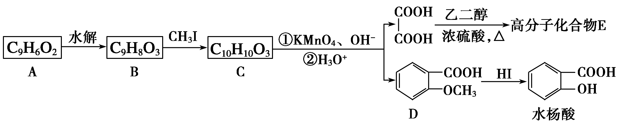
请回答下列问题：
(1)下列有关A、B、C的叙述中不正确的是________。
a．C的核磁共振氢谱中共有8组峰
b．A、B、C均可发生加聚反应
c．1 mol A最多能与5 mol氢气发生加成反应
d．B能与浓溴水发生取代反应
(2)B分子中有2个含氧官能团，分别为__________和__________(填官能团名称)，B→C的反应类型为________________________________________________________。
(3)在上述转化过程中，反应步骤B→C的目的是_______________________________。
(4)化合物D有多种同分异构体，其中一类同分异构体是苯的对二取代物，且水解后生成的产物之一能发生银镜反应。请写出其中一种的结构简式：________________________。
(5)写出合成高分子化合物E的化学反应方程式：________________________________。
(6)写出以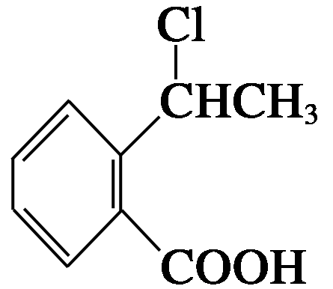为原料制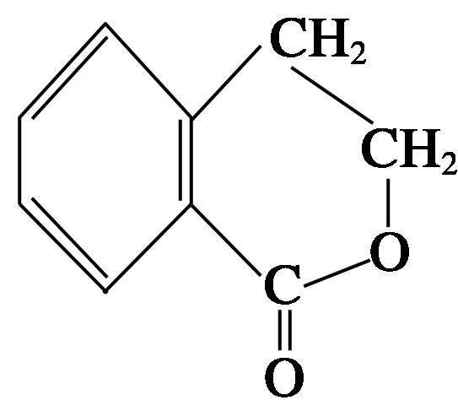的合成路线流程图(无机试剂任用)，并注明反应条件。合成路线流程图示例如下：

30．(12分)下图表示某高等植物细胞部分结构，请据图回答问题([ ]内填写代号，横线上填写相关内容)。
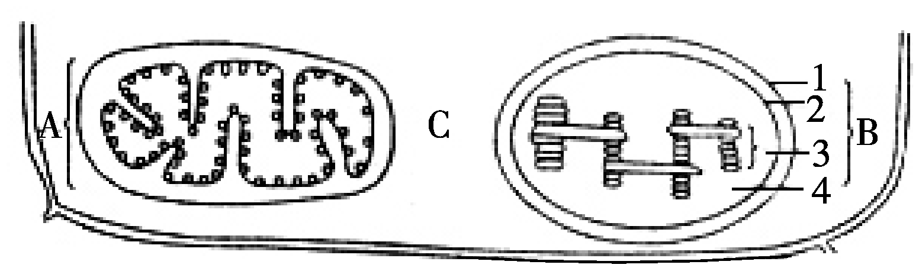
(1)大气中的CO₂在图中所示的[ ]细胞器内的[ ]处合成有机物，含碳有机物可以在图中所示的[ ]和[ ]处分解为CO₂。
(2)生态系统中有一类生物，虽不能进行光合作用，但能通过____________作用合成有机物，这类生物的细胞与高等植物细胞相比，主要特点是____________________。
(3)甲、乙两支大小相同的试管，都盛有等量的丙酮酸和NaHCO₃的混合溶液，向甲试管中加入从高等植物细胞内提取的完整细胞器A，向乙试管中加入从高等植物细胞内提取的完整细胞器B，然后给予充足光照，两支试管都会产生气泡。这两种气泡成分是不一样的，请解释原因：__________________________________。
(4)这两种细胞器在结构上的明显区别：_________________________________。
31．(14分) (1)下图表示枪乌贼离体神经纤维在Na＋浓度不同的正常海水和低Na＋海水中受刺激后的膜电位变化情况。下列描述错误的是______。
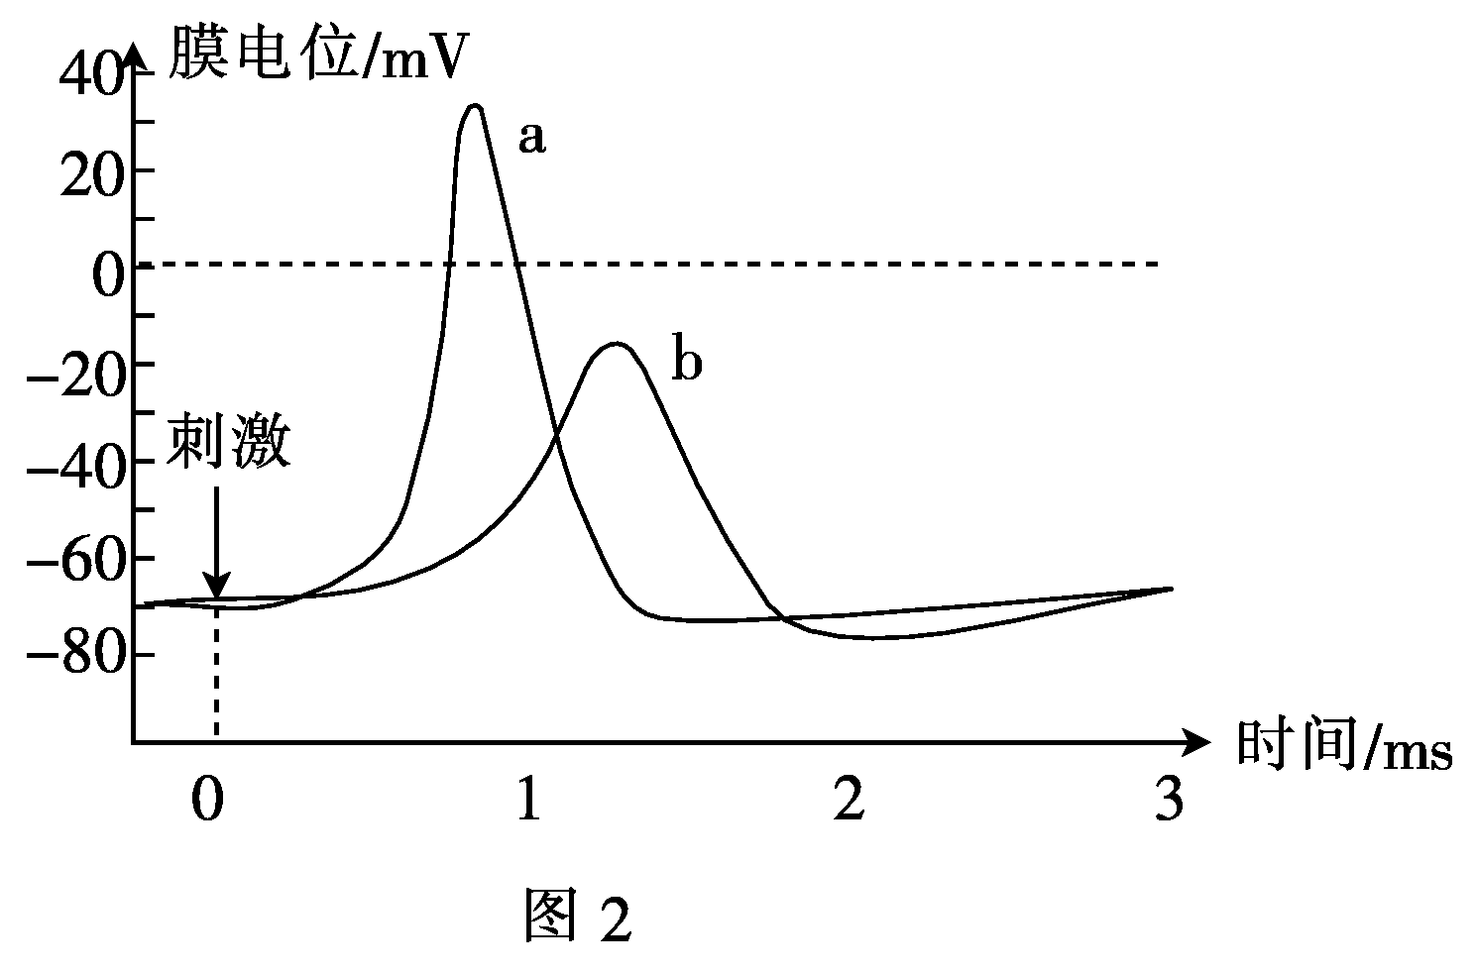
A．曲线a代表正常海水中膜电位的变化
B．两种海水中神经纤维的静息电位相同
C．低Na＋海水中神经纤维的静息状态，膜内Na＋浓度高于膜外
D．正常海水中神经纤维受刺激时，膜外Na＋浓度高于膜内
(2)假如图3中的Y来自图4中的A，图3中的X来自大脑皮层，当感受器接受一个刺激后，导致效应器产生反应，则Y释放的物质使突触后膜具有产生________的作用，如果大脑皮层发出的指令是对这个刺激不做出反应，则X释放的物质对突触后膜具有__________作用。
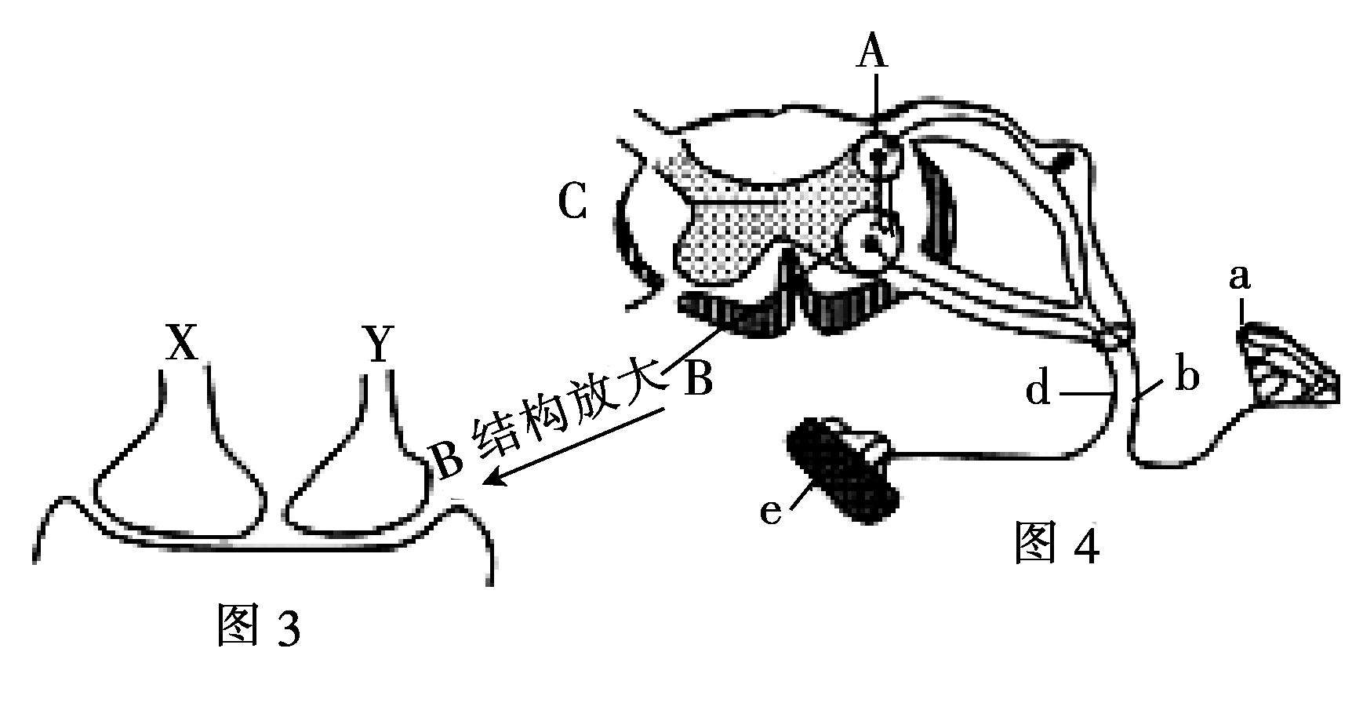
(3)多数鱼类的体色会随着环境条件的变化而改变，经研究发现，鱼类的眼和松果体能感知光照变化而产生兴奋，当兴奋到达肾上腺时，其分泌的肾上腺素能使体表黑色素细胞的色素颗粒聚集，使体表颜色变浅；而当兴奋到达副交感神经时，其神经末梢分泌的乙酰胆碱能使体表黑色素细胞的色素颗粒扩散，使体表颜色加深。为验证肾上腺素和乙酰胆碱对鱼体色的影响，科研人员进行了相关实验，请完善下列实验内容。
实验对象：体长约 10 cm 且体色相近的同种鲫鱼若干条。
药品及用具：鱼用生理盐水、适宜浓度的肾上腺素、乙酰胆碱、注射器等。
实验步骤：
第一步：将鲫鱼平均分成三组，编号为甲、乙、丙，分别放入三个玻璃缸中置于背光处饲养一段时间。
第二步：给甲组鲫鱼腹腔中注入2 mL乙酰胆碱，乙组鲫鱼腹腔中注入________________，而丙组鲫鱼腹腔中注入________________作为对照。
第三步：将装有上述处理后鲫鱼的玻璃缸置于______处，2小时后，观察比较三组鲫鱼体表颜色的变化。
预期实验结果：甲、乙、丙三组鱼的体色由浅到深依次是________________。
32．（18分）有些人喝了一点酒就脸红，我们称为“红脸人”，有人喝了很多酒，脸色却没有多少改变，我们称为“白脸人”。乙醇进入人体后的代谢途径如下，请回答：
乙醇 乙醛 乙酸
乙醇脱氢酶（ADH）
乙醛脱氢酶（ALDH）
4号染色体上的显性基因（A）
12号染色体上的隐性基因（b）

（1）就上述材料而言，酒量大小与遗传有关，且遵守_______规律。
（2）“红脸人”体内用只有ADH，其基因型是____________，饮酒后血液中乙醛含量相对较高，毛细血管扩张而引起脸红。由此说明基因可通过控制_____________，进而控制生物的性状。
（3）“13三体综合征”是一种染色体异常遗传病，调查中发现经常过量饮酒者和高龄产妇，生出患儿的概率增大。医院常用染色体上的一段短串联重复序列作为遗传标记(“+”表示有该标记，“-”表示无)，对该病进行快速诊断。
① “13三体综合征”患者体内染色体是________条，其变异类型是________。
② 现诊断出一个“13三体综合征”患儿(标记为“+ + -”)，其父亲为“ + -”，母亲为“- -”。该小孩患病的原因是_____________。
③ 威尔逊氏病是由13号染色体上的隐性基因（d）控制的遗传病。一对正常的父母生下了一个同时患有13三体综合征和威尔逊氏病的男孩，在下框中用遗传图解表示该过程。（说明：配子和子代都只要求写出与患儿有关的部分）

杭州二中2013学年第二学期高三年级适应性考试
生物答题卷
一、选择题
题号 | 1 | 2 | 3 | 4 | 5 | 6
答案
30．（12分）
（1）
（2）
（3）
（4）
31．（14分）
（1） （2）
（3）第二步
第三步
预期实验结果：
32.（18分）
(1)
（2）
（3）①
②

③遗传图解

杭州二中2013学年第二学期高三年级适应性考试
物理部分答题卷
选择题：

14 | 15 | 16 | 17 | 18 | 19 | 20
非选择题：
21. (10分)
（1）_________________ (2)_________________ （3）_________________

（4）_________________ _________________
22. (10分)
（1）_________________ (2)_________________

（3）_________________ （4）_________________

23.(16分)

24. (20分)

25. (22分)

杭州二中2013学年第二学期高三年级适应性考试
化学答题卷

7 | 8 | 9 | 10 | 11 | 12 | 13

26．(1)__________，______________。(2) ______________________________________。
(3) ______________________________________，__________________________________。
(4) ________。
27．(1) __________。(2) __________。(3) ______________，________， _____________。
(4) _____________________________________________________________，____________。
(5) ________。(6) __________________________________________________________ 。
28．(1) __________ __________， ________， ________。
(2) ___________________________________________________________________________。
_________________________________________________________________________。
______________________________________，___________________________________。
(3) ________， __________________________。
(4) __________________________________________________________________________。
29． (1) ________。 (2) ________________和__________________， ________________。
(3) ___________________________________。(4) __________________________________。
(5) __________________________________________________________________________。
(6) __________________________________________________________________________
______________________________________________________________________________
______________________________________________________________________________。

生物答案
一、选择题
题号 | 1 | 2 | 3 | 4 | 5 | 6
答案 | B | A | B | B | B | B

30、（12分）(1)B 4 A C (2)化能合成 无成形的细胞核(或无核膜、核仁) (3)因为丙酮酸在线粒体(或A)中进行有氧呼吸，产生CO2；而叶绿体(或B)利用HCO进行光合作用，产生O2 (4)增大膜面积的方式不同

31、（14分）(1)C (2)兴奋 抑制 (3)第二步：等量的肾上腺素 等量的鱼用生理盐水 第三步：背光 预期实验结果：乙、丙、甲
32.（18分）除说明外，每空2分。
- 自由组合规律（只写基因分离规律不得分）
- AAbb、Aabb 酶的合成来控制代谢过程
- ①47 染色体畸变（染色体数目的增加）
②其父亲的生殖细胞出现异常，即父亲的13号染色体在减数第二次分裂后期时没有移向两极
③（同时写出以下两种情况或只写出一种，其中遗传符号1分，共计4分）
或
P 父亲DdXY × 母亲DdXX （1分）

配子 ddY dX （1分）

子代 dddXY(患儿) （1分）
P 父亲DdXY × 母亲DdXX （1分）

配子 dY ddX （1分）

子代 dddXY(患儿) （1分）

化学答案
7-13 CDDBCAC
26 （13分）(1)KNO₃ K＋[S]^{2－}K＋ 2分，2分
(2)S＋2KNO₃＋3C===K₂S＋N₂↑＋3CO₂↑ 3分
(3)2Al＋Fe₂O₃===Al₂O₃＋2Fe 提供爆炸反应发生所需的热量 2分，2分
(4)D 2分
27（15分）(1)ac 2分
(2)40 s 2分
(3)C₂H₆(或H₂S或CH₃OH等) 3.5 4N_{A} 2分，1分，1分
(4)CO(g)＋H₂O(g)===CO₂(g)＋H₂(g) ΔH＝－41.3 kJ·mol^{－1} 减小 2分，1分
(5)1.7×10^{－2} 2分
(6)略 2分
28 （15分）(1)Fe(OH)₃ Al(OH)₃ < C 1分，1分，1分，1分
(2)NiCl₂＋Na₂C₂O₄＋2H₂O===NiC₂O₄·2H₂O↓＋2NaCl 2分
漏斗、玻璃棒和烧杯 玻璃棒划破滤纸、滤液超过滤纸边缘 1分，1分，1分，1分，1分
(3)Cl₂ 湿润的淀粉KI试纸 1分，1分
(4)2Ni(OH)₂＋2OH－＋Cl₂===2Ni(OH)₃＋2Cl－ 2分
29 （15分）(1)c (2)羧基 酚羟基 取代反应 2分，1分，1分，1分
(3)保护酚羟基，使之不被氧化 2分，2分，2分，4分
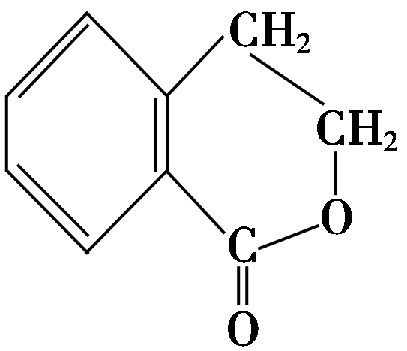
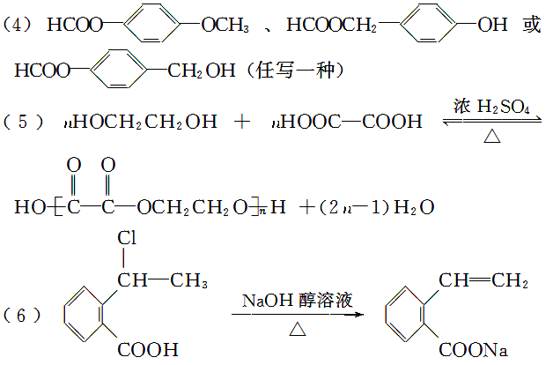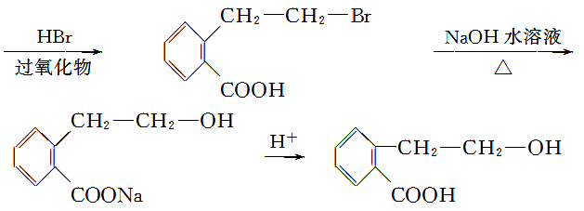 浓硫酸

物理部分答案

14 | 15 | 16 | 17 | 18 | 19 | 20
A | A | A | C | AC | D | ABD
21．(1)220 (2)刻度尺 （3）A （4）GJ，0.65 （每格2分）
22、①0.526（0.524～0.528） （3分）
②R₂ （3分）
③5.2（4.9～5.5） （2分）
④B （2分）
23.（16分）（第一问10分，第二问6分）
（1）黑板擦向上缓慢运动，根据受力分析
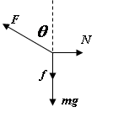
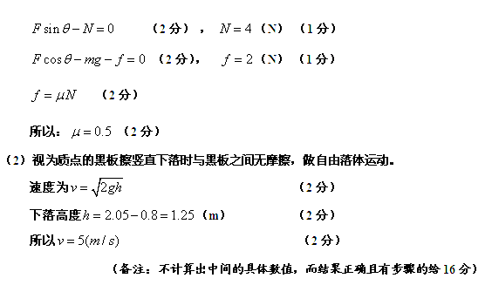
24．解析：（1）小物块做平抛运动，经时间t到达A处时，令下落的高度为h，水平分速度为v，竖直分速度为
5分
物体落在斜面上后，受到斜面的摩擦力
设物块进入圆轨道最高点时有最小速度v₁，此时物块受到的重力恰好提供向心力，令此时半径为R₀
3分
物块从抛出到圆轨道最高点的过程中
4分
联立上式，解得：R₀=0.66m
若物块从水平轨道DE滑出，圆弧轨道的半径有： （2分）
（2）为了让小物块不离开轨道，并且能够滑回倾斜轨道AB，则物块上升的高度应该小于或等于
3分
物块能够滑回倾斜轨道AB，则 3分

25.（22分）（第一问9分，第二问8分，第三问5分）
（1）金属杆达到匀速运动时，受绳子拉力F、金属杆的重力mg、向下的安培力F_{A}。
则： （2分） （1分）
安培力 （1分） 感应电流 （1分）
感应电动势 （1分） 所以 （3分）
（2）可得v---M的函数关系式
结合图线可知，斜率 （2分）
所以 （1分）
（1分）
故： （2分） = （2分）
（3）由能量关系，可得R上产生的焦耳热为
（3分）将v代入可得：
（2分）
或者： （2分）
（1分）
（1分）
（1分）

